Обучающиеся МАОУ ДОД "Дом детского творчества" –
стипендиаты Главы администрации
Балтийского муниципального района

№ | Год | ФИО |  | Объединение | Педагог
 | 2013 | Михолап  Татьяна |  | Образцовая студия «Гармония» | Тихонова Н.А.
 | 2013 | Ковалева  Анна |  | Образцовый пресс клуб «Юный журналист» | Марьясова Т.В.
 | 2012 | Овчинникова Александра |  | «Рукодельница» | Ивашко Н.А.
 | 2012 | Киселева  Валерия | 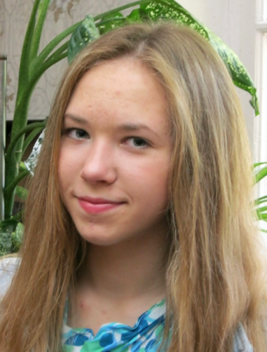 | Образцовая студия «Гармония» | Тихонова Н.А.
 | 2011 | Иванченко Николай |  | Студия «Маска»  Образцовый пресс клуб «Юный журналист» | Нестеренко В.А.  Марьясова Т.В.
 | 2011 | Андреева  Алина |  | Образцовый пресс клуб «Юный журналист» | Марьясова Т.В.
 | 2010 | Лобачева  Арина |  | Эстрадная студия «Созвездие» | Доманицкая Н.В.
 | 2010 | Голубничая  Диана | 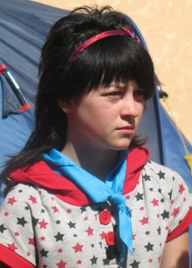 | Скаутский отряд «Альбатрос» | Попова В.Г.
 | 2009 | Попов  Марк |  | Скаутский отряд «Альбатрос» | Попова В.Г.
 | 2009 | Гафарова  Карина | 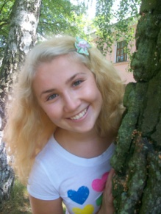 | Образцовый пресс клуб «Юный журналист»  Клуб «Познай себя» | Марьясова Т.В.  Мильченко Т.В.
 | 2008 | Берлизова  Евгения |  | Эстрадная студия «Созвездие» | Доманицкая Н.В.
 | 2008 | Забалуева Виктория |  | Образцовая судия «Калейдоскоп» | Бекиш А.И. Клюквина И.Г.

